Studentmappe

Rutinebeskrivelse – Oppretting av studentmapper i Public 360

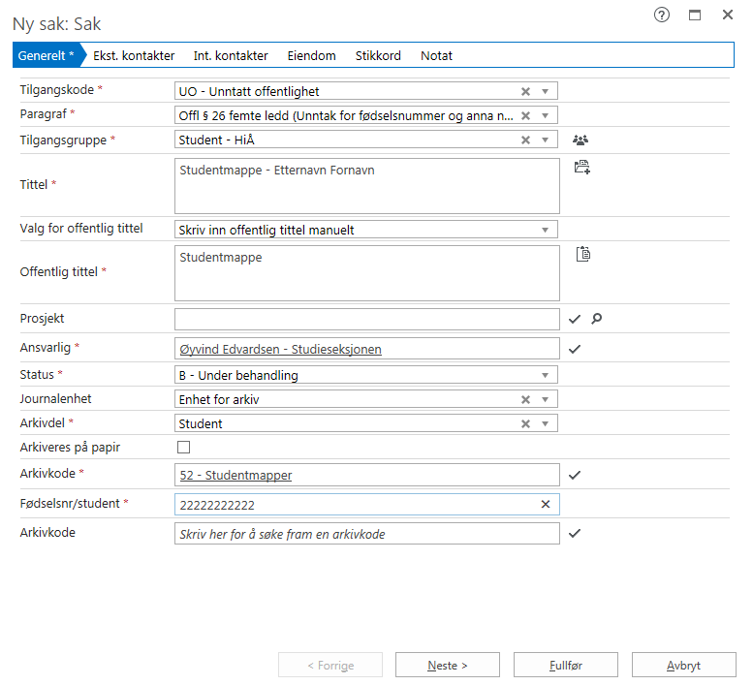

Det skal opprettes 1 sak pr. student. Det skal kun opprettes studentmappe på de studentene det er korrespondanse med.

